Муниципальное бюджетное образовательное учреждение
дополнительного образования станция юных техников города Ишимбая
муниципального района Ишимбайский район
Республики Башкортостан

ВСЕРОССИЙСКИЙ КОНКУРС
«МОЯ МАЛАЯ РОДИНА: ПРИРОДА, КУЛЬТУРА, ЭТНОС»

Номинация «Живой символ малой Родины»
Название «Башкирская лошадь »

Выполнила: Ягудина Алина Камилевна
Учащаяся 7 класса,
Муниципального бюджетного образовательного
учреждения дополнительного образования
станции юных техников г. Ишимбая
муниципального района Ишимбайский район
Республики Башкортостан,
проживающая Ишимбайский район, с. Петровское.
Объединение: «Разноцветный мир»
Руководитель: Гредасова Татьяна Николаевна,
педагог дополнительного образования

Ишимбай, 2018
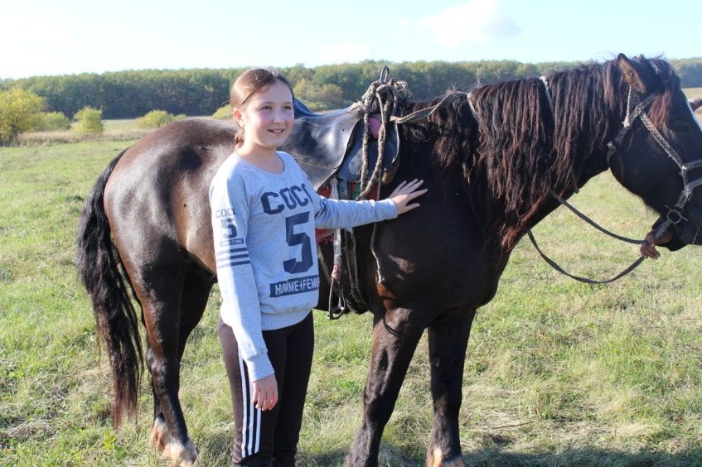

"Откуда родом ты?” –
Меня спросили.
И я ответил гордо:
" Из России,
А если говорить точней –
С Урала я.
Там родина – Башкирия моя”

Все мы любим родину. Каждому она близка своей незабываемой красотой. Эта красота к колыбельной песне матери, в тропинке, бегущей к светлым благоухающим полям, в свежести утреннего ветерка, в звенящих капельках весеннего дождя.
Здесь детство сплело
изумрудные сети.
И нет лучше этого
места на свете.
Земля здесь, и воздух,
и солнце иные.
Песчинки, тропинки
и стены родные.
Таким дорогим местом является для меня село Петровское. Это моя малая родина, о которой я хочу рассказать. Я люблю свой край, люблю простор наших полей, наших веселых дружных сельчан, традиции своего села.
В истории каждого народа есть поистине славные страницы, которые позволяют ему испытывать гордость за себя, за своих предков. Несомненно, у башкирского народа, гордого и свободолюбивого, в прошлом народа-кочевника, такие страницы неразрывно связаны с лошадью, особенной, башкирской породы. В давние времена на южные уральские склоны завезли степную и северную лесную (тарпана) породы лошадей, которые и стали родительской парой для лошади башкирской породы. Выносливые лошади стали гордостью целого народа и играли важную роль в его жизни. Благодаря лошади башкиры могли свободно кочевать на огромных пространствах, поэтому они постоянно общались с другими народами. Лошади обеспечивали почти все потребности народа: предоставляли продукты, сырье для изготовления одежды, обуви, посуды, других предметов быта, служили основной тягловой силой и средством передвижения, так как башкирская порода лошади одинаково хорошо ходит и в упряжи, и под седлом.
Мы выбрали тему о лошадях неслучайно. Мы живём на селе и у нас есть крестьянско-фермерское хозяйство «Россия», которым руководит Лейтер Геннадий Григорьевич. Геннадий Григорьевич с присущим ему энтузиазмом взялся за разведение лошадей, потому что любит этих красивых животных. Начинал с трех, а сейчас табун разросся до 135 лошадей, почти половина из них — кобылицы. Мы тоже побывали на ферме, полюбовались животными, побеседовали с людьми, которые ухаживают за лошадьми. Они нам рассказали много интересного.
Когда на селе не было тракторов и машин, то лошадь была первым помощником в крестьянской семье. Всю трудную работу выполняли кони, они возили сено, воду, дрова, пахали и боронили землю, самих хозяев возили и в город, и в гости в соседнее село или деревню. Коней берегли, ухаживали за ними, относились по доброму, давали отдыхать, потому что, если конь заболевал или умирал, то крестьянину приходилось брать коня в аренду у богатого селянина или самому впрягаться в плуг. Если у крестьянина был конь на подворье, он считался зажиточным.
Лошади всегда были незаменимыми помощниками. А сейчас в этом отпала потребность, и жители перестали держать лошадей. А еще мы побывали в гостях у семьи Филатовых Ивана Петровича и Татьяны Ивановны, они рассказали, что в былые времена после венчания, росписи, молодожёны катались на лошадях. Лошади красиво украшались и как бы вместе с молодыми радовались празднику. На украшенных лошадях катались на масленицу.
Ежегодно после окончания весенних полевых работ у татар и башкир отмечают народный праздник «сабантуй». Основное состязание на «сабантуе» - конные скачки. Разные конные игры были широко распространены у всех кочевых народов. В перерывах между кочёвками они отбирали лучших лошадей и устраивали состязания в быстроте и ловкости. Это не только помогало выявить наиболее выносливых и сильных животных, но и было хорошей тренировкой для всадников.
А мама рассказала мне, что помогает лошадь и в различных областях охраны здоровья человека. Конный спорт обладает хорошими лечебными свойствами, особенно при поражении позвоночника, конечностей и расстройствах вестибулярного аппарата.
А башкирский кумыс, который пользуется мировой славой как ценнейший продукт питания и лечебное средство. Кобылы башкирской породы отличаются хорошим удоем. Но так как кобылье молоко в свежем виде неприятно для питья и, к тому же, является продуктом скоропортящимся, был придуман способ, как в условиях степи сохранить его и сделать пригодным для употребления. Так был изобретен кумыс, и технология его изготовления даже содержалась в секрете и передавалась из поколения в поколение.
Большими ценителями башкирского кумыса были великие писатели
Л.Н. Толстой, В.И.Даль, А.П.Чехов, наш земляк, знаменитый писатель
С.Т Аксаков. Впервые в лечебных целях кумыс стал использовать врач Нестор Васильевич Постников. Он доказал полезные свойства этого напитка при лечении множества заболеваний. В мае 1890 года была открыта первая в Башкортостане кумысолечебница в поселке Аксаково.
И в крестьянском – фермерском хозяйстве «Россия» изготовление кумыса является неотъемлемой частью сохранения национальных ценностей и традиций башкирского народа.
Мой папа любит повторять известные слова: «В мире нет ничего прекраснее скачущей лошади». Смелые и сильные, верные и быстрые, скачут лошади по степи, соревнуясь с ветром.
Во время войны вся тяжёлая работа легла на лошадей. Они тянули пушки в распутицу, возили лес, снаряды, даже были специальные кавалерийские войска. А сколько раненых солдат вывезли они с поля боя, доставили в медсанбаты, и тем самым спасли им жизнь. Эта лошадка наравне с танком
Т-34 дошла до Берлина!
Во многих башкирских сказаниях уделено большое внимание этому животному. В них они выступают как единое целое со своим хозяином, и зачастую от смелости волшебного коня зависела победа главного героя и преодоление им трудностей и невзгод. Условно эти образы лошадей можно разделить на три группы: это небесные акбузаты, тураты и кугаты, водные и пещерные караты, во-вторых, крылатые тулпары, и в-третьих, кони-оборотни, способные вести человеческий образ жизни. Итак, в башкирской мифологии Толпар – это сказочный крылатый конь, рожденный в пучине вод или у истоков океана. Другой мифический образ – Акбузат – крылатый конь, небесный, конь Солнца-праматери и верховой конь лучезарной небесной девы. Именно он нашел отражение в башкирских эпосах «Урал - батыр» и «Акбузат»
Выйдет царь табунов Акбузат
За многомастной скотиной той.
Если холку его погладишь,
Он с тобой заговорит,
Все благие пожеланья
Он исполнит твои, егет.
Уклад жизни башкирского народа был таким, что башкир не представлял своей жизни без коня. Конь означал для башкира и благополучие, и обеспеченность семьи, являлся предметом особой гордости, олицетворением независимости. Соответственно в башкирском языке есть пословицы, типичные только для башкир:
«Ирзен юлдашы ла ат, мондашы ла ат»
(Конь для мужчины и спутник и советчик),
«Ат кэзерен белмэгэн гезгенен тотоп ултырыр»
(Кто не знает цену коню, тот останется с уздечкой в руках),
«Ирмен тигэн ир эсендэ эйэрле-йугэнле ат ятыр»
(У настоящего мужчины на уме только конь),
« Ир ирекле башын кол итмэс»
(Мужчина свободу на рабство не променяет).
Аттан ала ла, кола ла тыуа
От лошади родится и пегий, и саврасый
Кисеузə ат алмаштырмайзар
На переправе коней не меняют
Ат aягына ат басмай
Лошадь лошади на ногу не наступает
Атка менгəс атаhын танымаган
Сел верхом на лошадь, не узнал отца.
Сколько писателей с любовью запечатлели лошадь в своих произведениях. Гордо звучат слова одного из них.
Быстрые кони волшебной страны,
Вы обязательно людям нужны
Гордо летящие в светлую даль,
Где отступают и боль, и печаль.
М. Семёнова
Лошадь используют в разной символике. Например, лошадь есть на гербе Российской Федерации и на гербе Республики Башкортостан. Мы тоже решили придумать и нарисовать герб своего села. Для этого выбрали четыре цвета – это красный цвет, он символизирует любовь, мужество, смелость.
Желтый цвет (золото) - означает символ богатства и изобилие села. Зеленый цвет означает свободу, вечность жизни, а посередине герба расположен летящий белый конь, который символизирует храбрость и быстроту наших сельчан.
Так же символ лошади можно использовать на сувенирных кружках, майках и значках. Различные художники изображали лошадей на своих полотнах. Одними из них являются: Н.Е. Сверчков, Джордж Стаббос, В.В. Трофимов, К.В. Андерсон, Алексей Зайцев, В.А. Серов и многие другие художники.
Я думаю, что мой выбор живого символа малой родины сделан правильно и справедливо, так как касается такого важного спутника человека на протяжении всей его истории как лошадь. Она – не просто домашнее животное, которое служит верой и правдой нам уже много тысячелетий. Это –символ выносливости, преданности и благородства. В ежедневном нелегком крестьянском труде ли, на кровавом поле боя лошадь всегда была рядом с человеком, своими кровью и потом врастала она в своего всадника, не оставляя его ни на минуту. И башкирская лошадь тому не исключение. Красивая, сильная, выносливая, покладистая и одновременно отчаянно смелая, она несла в себе все лучшее, что было заложено в ней непростыми условиями существования. Изнуряющая жара и обжигающий холод башкирских степей, суровые ветра и знойное солнце закалили ее характер, сделали просто незаменимым спутником башкирского народа. И сохранение этой уникальной породы, на наш взгляд, дело не просто важное, но и жизненно необходимое, так как позволит передать будущим поколениям все то лучшее, что наши предки формировали веками, и что не должно прерваться в условиях современного века «железных коней».
Лошади – это гордость и опора моей малой Родины.

Приложение 1

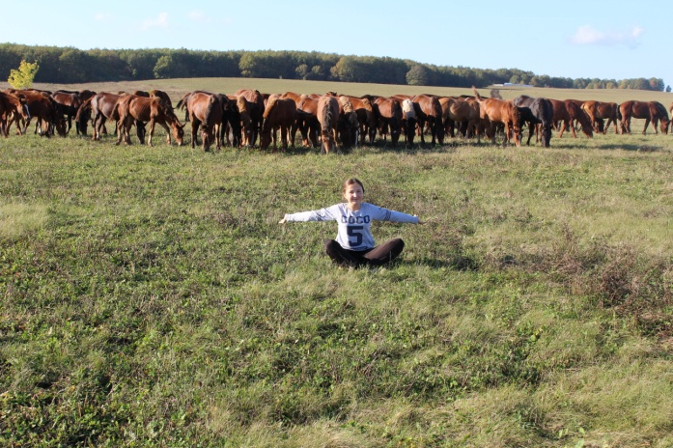

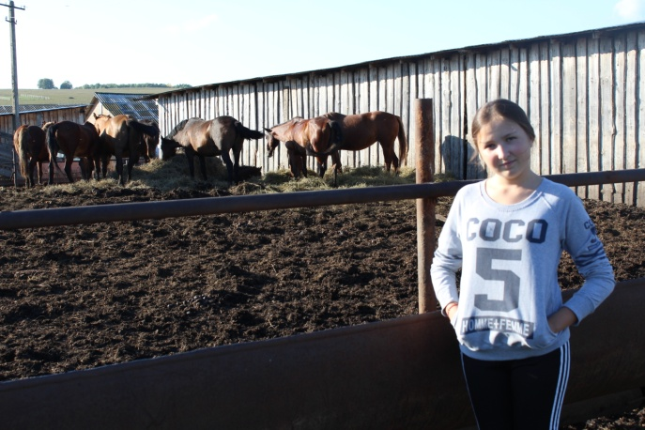

Экскурсия на крестьянско-фермерское хозяйство «Россия»
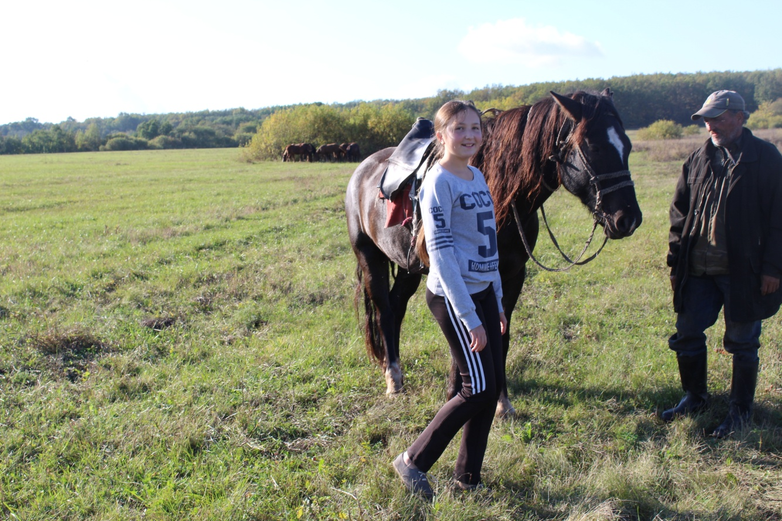

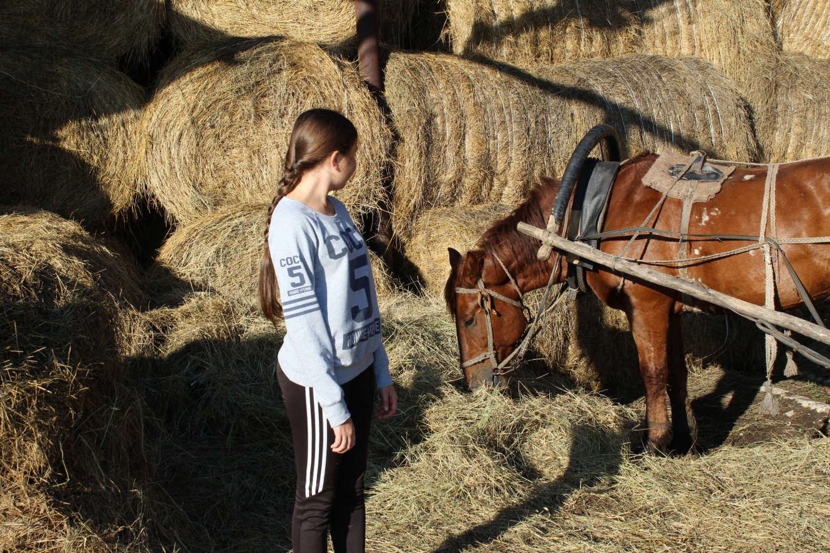

Экскурсия на крестьянско-фермерское хозяйство «Россия»

Приложение 2

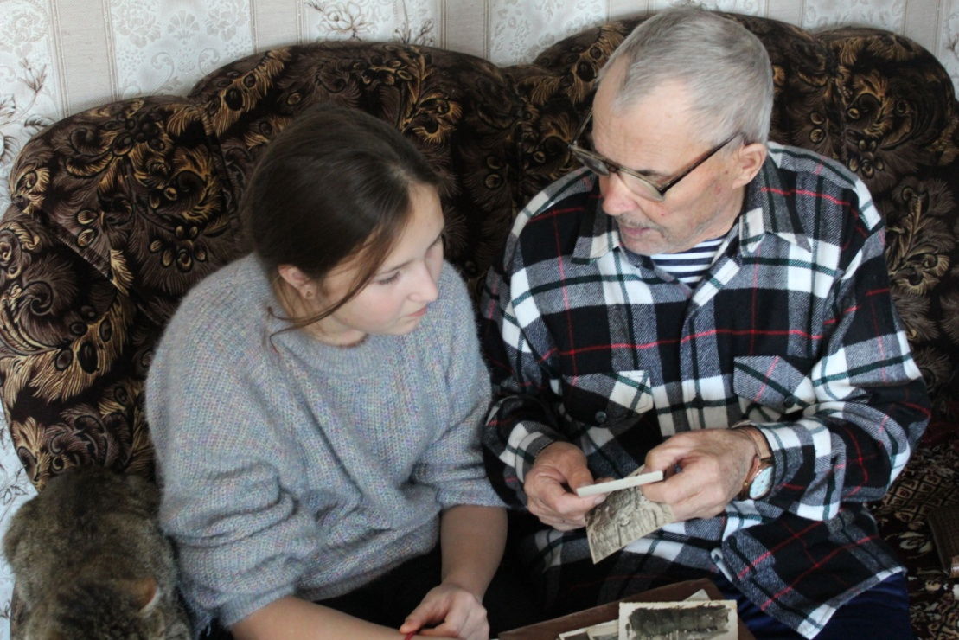

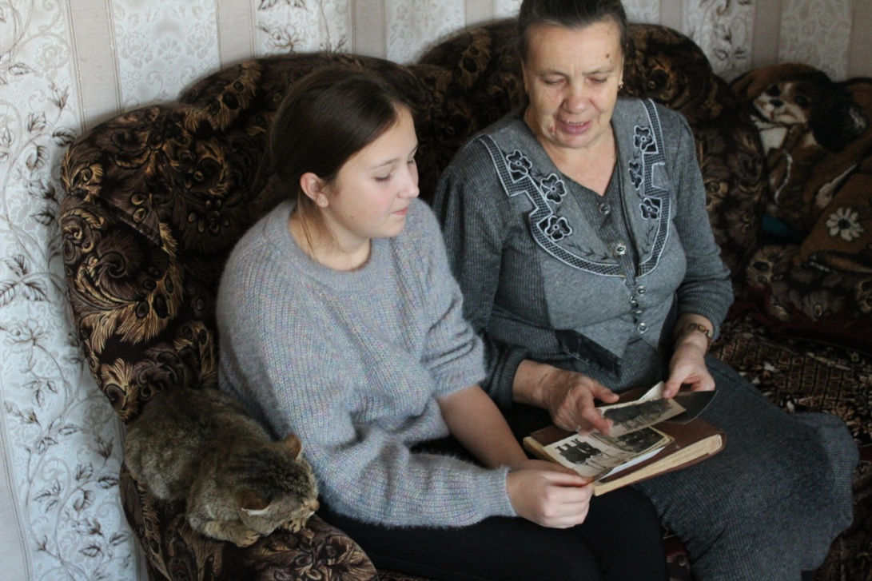

Беседа с семьей Филатовых Иван Петровичем 1946 года и
Татьяной Ивановной 1952 года рождения.

Приложение 3

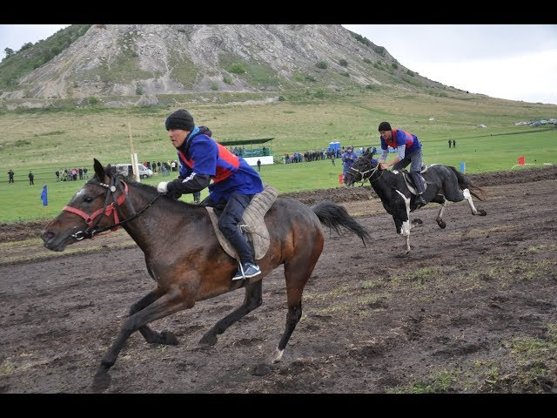

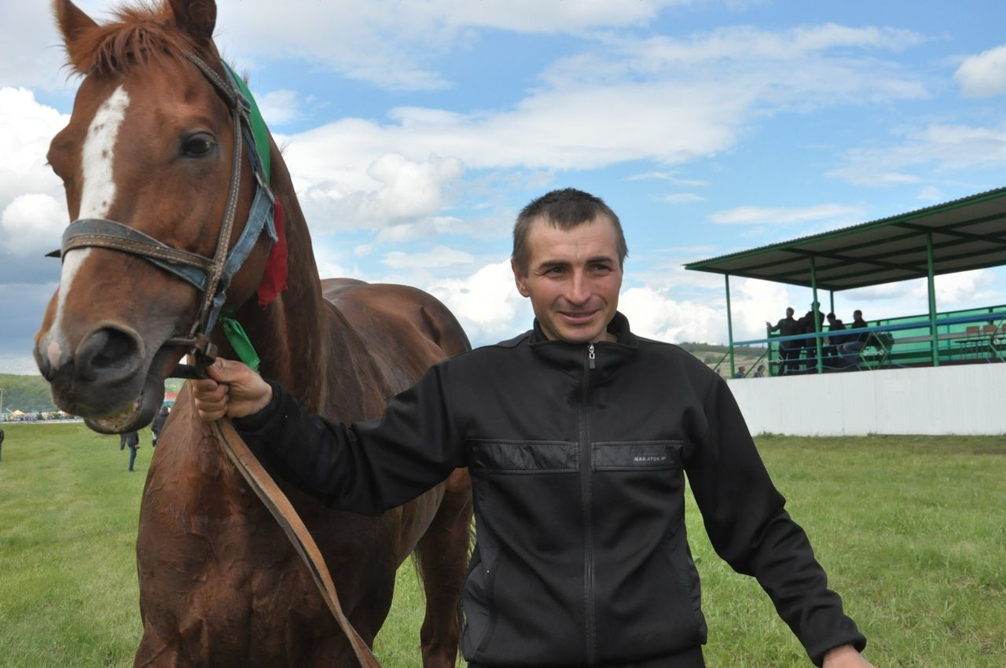
Скачки на празднике «сабантуй - 2018»

Приложение 4
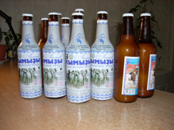

Аксаковский кумыс

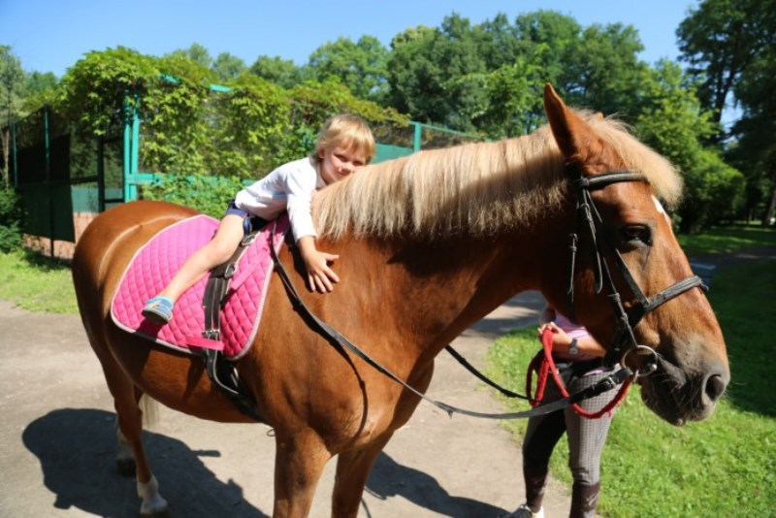
Лечебная верховая езда – иппотерапия

Приложение 5

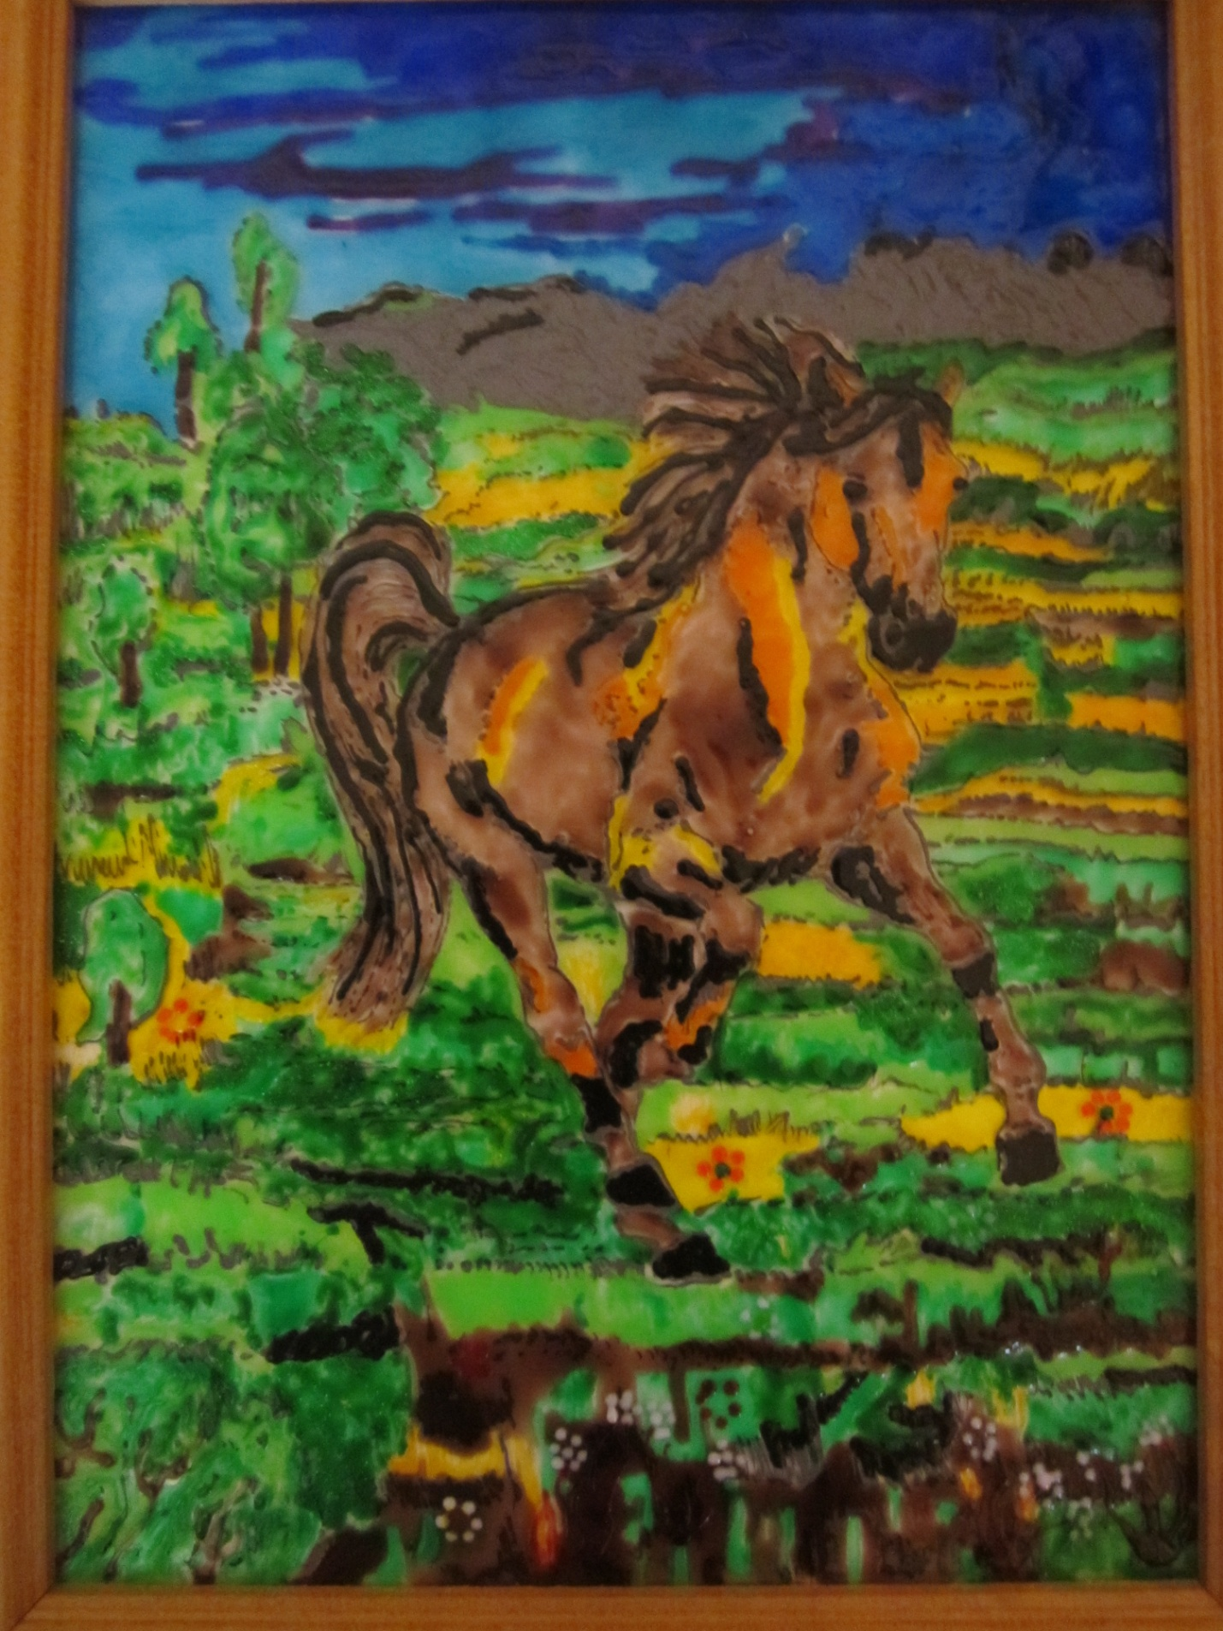
Работа «Башкирская лошадь», выполнена в технике роспись по стеклу.

Приложение 6
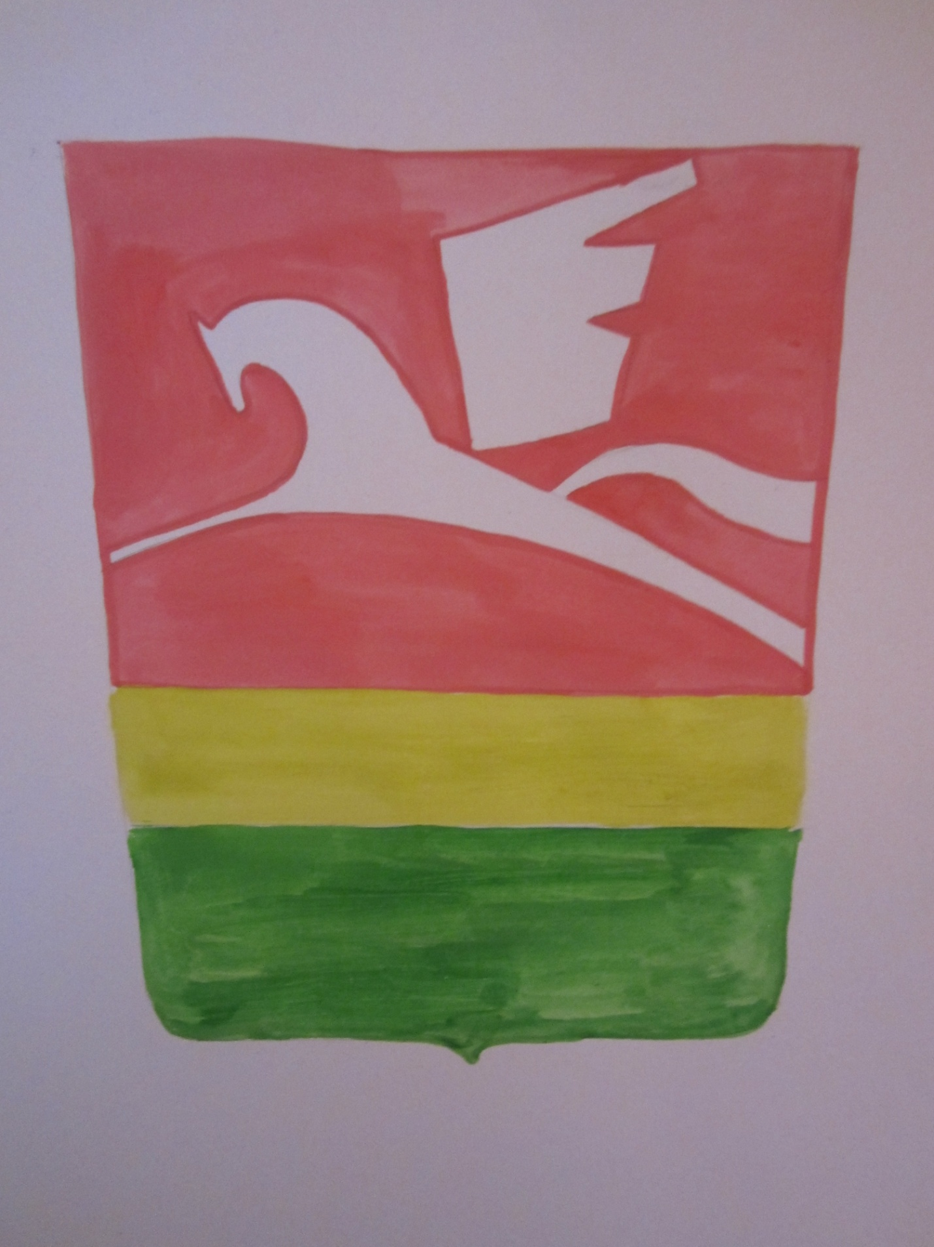
Мы бы хотели, чтобы это был герб нашего села.

Приложение 7

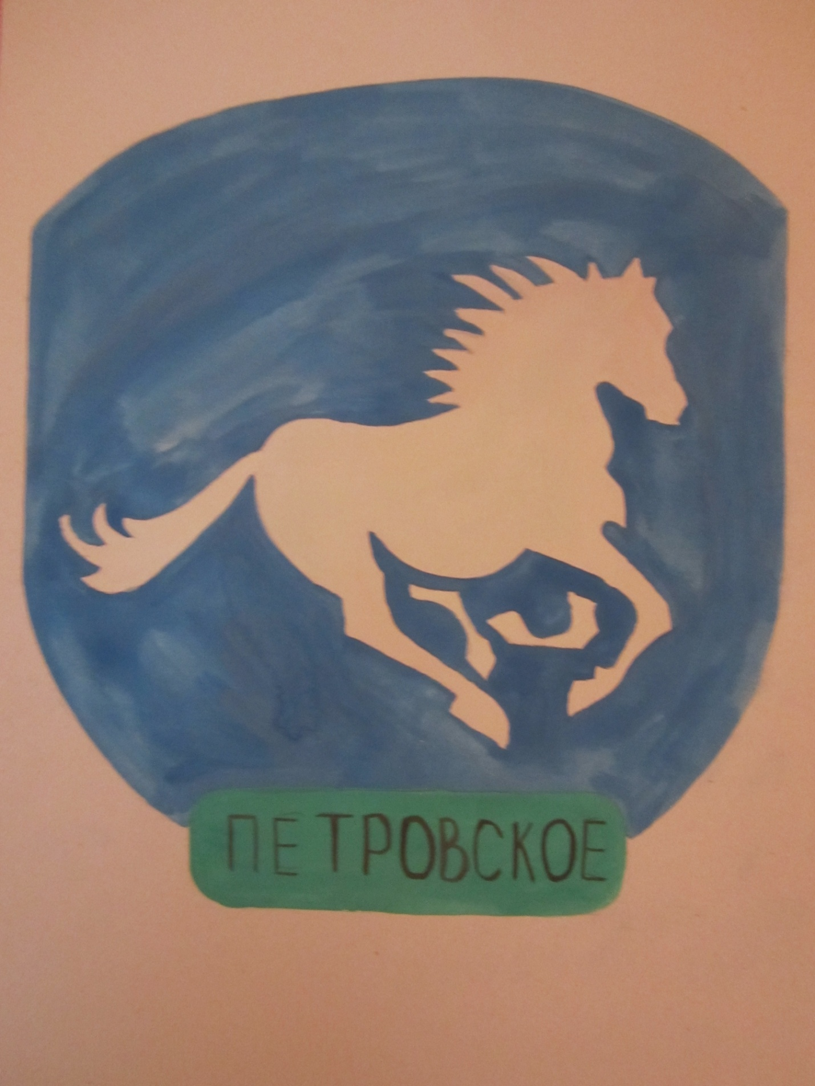
Эмблема

